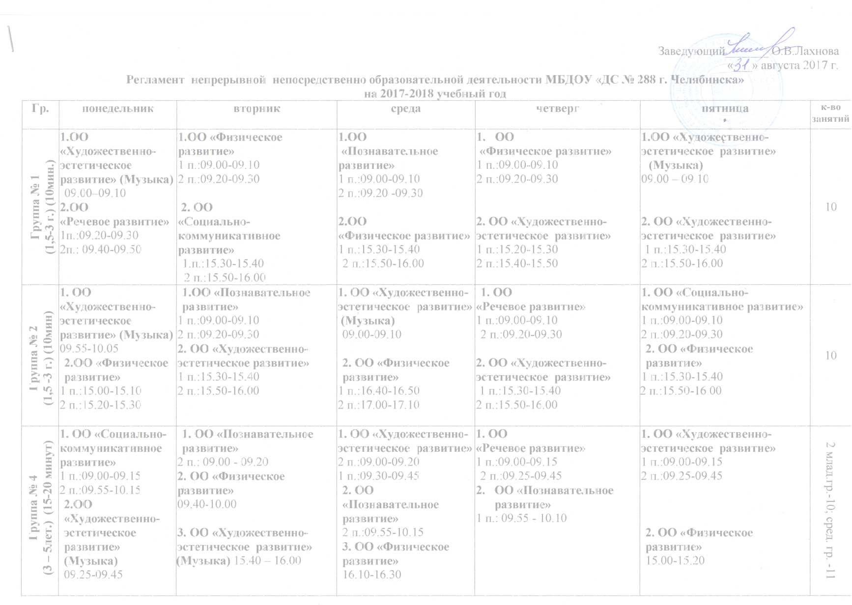

Группа № 5  (3 – 5лет) (15-20 минут) | 1.ОО «Художественно-эстетическое развитие»  1 п.:09.00-09.15  2 п.:09.25-09.45  2. ОО «Физическое развитие»  16.10-16.30 | 1. ОО «Социально-коммуникативное развитие»  2 п.:09.00-09.20  1 п.: 09.30-09.45  2.ОО «Познавательное развитие»  2п.: 09.55-10.15 | 1. ОО «Художественно-эстетическое развитие»  1 п.:09.00-09.15  2 п.:09.55-10.15  2. ОО «Художественно-эстетическое развитие»  (Музыка)  09.25-09.45 | 1. ОО «Познавательное развитие»  1 п.:09.00-09.15  2 п.:09.25-09.45  2. ОО «Физическое развитие»  10.20-10.40 | 1. ОО  «Речевое развитие»  1 п.:09.00-09.15  2 п.:09.25-09.45  2. ОО «Художественно-эстетическое развитие»  (Музыка)  10.00-10.20  3. ОО «Физическое развитие»  16.10-16.30 | 2 млад.гр.-10; сред. гр.- 11
Группа № 3  (5 - 7 лет ) (25 - 30 минут) | 1. ОО «Социально-коммуникативное развитие»  1 п.: 09.00-09.25  2п.: 09.35-10.05  2.ОО  «Речевое развитие»  1п.: 10.15-10.40  3. ОО «Физическое развитие» (в)  15.35-16.00 | 1. ОО «Познавательное развитие»  1 п.:09.00-09.25  2 п.:09.35–10.05  2. ОО «Физическое развитие»  10.15-10.45  3. ОО «Художественно-эстетическое развитие»  (рисование)  1п.:15.30-15.55  2п.: 16.05-16.35 | 1. ОО «Познавательное развитие»  (ФЦКМ) – (1,3) // Подготовка к обучению грамоте – (2,4)  1 п.: 09.00-09.25  Подготовка к обучению грамоте  2 п.: 09.35-10.05  2. ОО «Художественно-эстетическое развитие»  (аппликация / лепка)  1 п. 10.15-10.40  3. ОО «Познавательное развитие» (ФЦКМ)  2 п. 15.10-15.40  4. ОО «Художественно-эстетическое развитие»  (аппликация / лепка)  2 п.:15.50-16.20 | 1. ОО  «Речевое развитие»  1п.: 09.00-9.25  2. ОО «Физическое развитие»  09.40-10.10  3. ОО «Художественно-эстетическое развитие»  (Музыка)  15.00 -15.30  4. ОО «Речевое развитие»  2п.: 15.40-16.10 | 1.ОО «Художественно-эстетическое развитие»  (Музыка)  9.20– 9.50  2. ОО «Речевое развитие»  2 п.:10.00-10.30  3.ОО «Художественно-эстетическое развитие»  (конструирование)  1 п.:15.10-15.35  2 п.:15.45-16.15 | Старшая .гр.-13; подготовит. гр.- 14
Группа № 6  (5 - 7 лет ) (25 - 30 минут) | 1. ОО «Социально-коммуникативное развитие»  1 п.: 9.00-9.25  2п.: 9.35-10.05  2. ОО «Художественно-эстетическое развитие»  (Музыка)  10.15-10.45  3. ОО «Художественно-эстетическое развитие»  (аппликация// лепка)  1п.:15.30-15.55  2п.:16.05-16.35  4. ОО «Физическое развитие»  16.45-17.15 | 1. ОО «Познавательное развитие» (ФЭМП)  1 п.:9.00-9.25  2 п.:9.35–10.05  2. ОО «Физическое развитие» (в)  10.50-11.20  3. ОО «Художественно-эстетическое развитие» (рисование)  1п.:15.30-15.55  2п.:16.05-16.35 | 1. ОО  «Речевое развитие»  2 п.:9.00-9.30  2.ОО «Художественно-эстетическое развитие»  (Музыка)  9.55-10.25  3. ОО «Речевое развитие»  1п.: 15.30-15.55 | 1. ОО «Познавательное развитие»  (ФЦКМ) –(1-3) // Подготовка к обучению грамоте – (2,4)  1 п.: 9.00-9.25  Подготовка к обучению грамоте  2 п.: 9.35-10.05  2. ОО «Художественно-эстетическое развитие» (конструирование)  1 п.:10.15-10.40  2 п.: 15.30-16.00 | 1. ОО  «Речевое развитие»  1 п.:9.00-9.25  2 п.:9.35–10.05  2. ОО « Познавательное развитие» (ФЦМК)  2п.: 10.15-10.45  3. ОО «Физическое развитие»  16.40-17.10 | Старшая .гр.-13, подготовит. гр. -14

